МІНІСТЕРСТВО ОСВІТИ І НАУКИ УКРАЇНИ
ХАРКІВСЬКИЙ НАЦІОНАЛЬНИЙ УНІВЕРСИТЕТ РАДІОЕЛЕКТРОНІКИ

Кафедра АПОТ

ЗВІТ
з лабораторної роботи № 1
з дисципліни «Комп'ютерні віруси і засоби боротьби з ними»
на тему: «Антивірус. Локальне встановлення, конфігурація та керування»

Виконав:
Бакум В.Ю.

Перевірив:
Обрізан В.І.

Харків 2026
Мета лабораторної роботи: ознайомитися з процесом інсталяції, принципами роботи та керування антивірусом в операційних системах Microsoft Windows.

Хід роботи: для виконання роботи було завантажено останню програму Yara версії 4.5.5. Створено файл eicar.com із наступним вмістом (рис. 1) та архіви eicar_com.rar та eicar_com2.rar

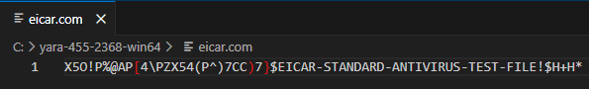
Рисунок 1 – Файл eicar.com

Далі було створено файл my_rules.yar, де було описано правило для пошуку файлу eicar.com (лістинг 1).

Лістинг 1 – вміст файлу my_rules.yar
rule eicar_detection {
meta:
description = "Rule for EICAR detection"
author = "Bakum"
strings:
$eicar_string = "X5O!P%@AP[4\\PZX54(P^)7CC)7}$EICAR-STANDARD-ANTIVIRUS-TEST-FILE!$H+H*"
condition:
$eicar_string
}

Далі за допомогою командного рядка було виконано файл my_rules.yar. Програма вивела наступне (рис. 2).

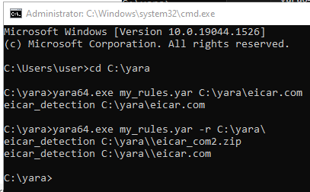
Рисунок 2 – Результат виконання програми

Оскільки у цільовій директорії були не тільки архіви та файли eicar.com, можна вважати пройденою перевірку на False Positives (рис. 3).

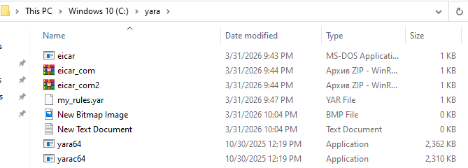
Рисунок 3 – Вміст директорії лабораторної роботи

Висновки: в ході виконання лабораторної роботи було вивчено функції та принцип роботи програми Yara, застосовано отримані знання на практиці під час успішного виявлення сигнатури eicar.com, наведено підтвердження виконання роботи у вигляді тексту програми та скріншотів, складено та оформлено звіт.

